C++上机实验5

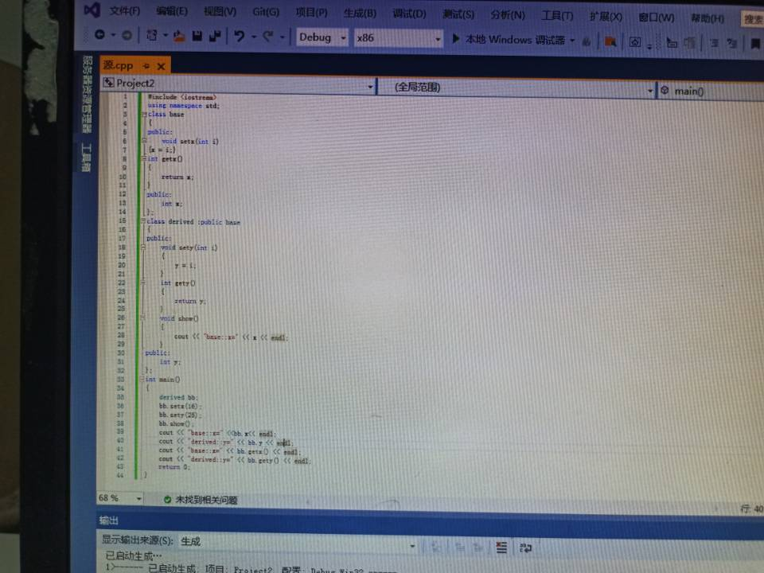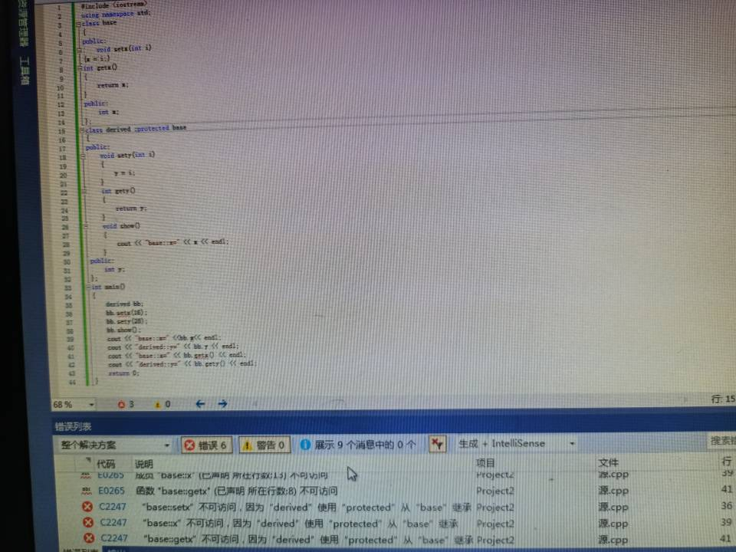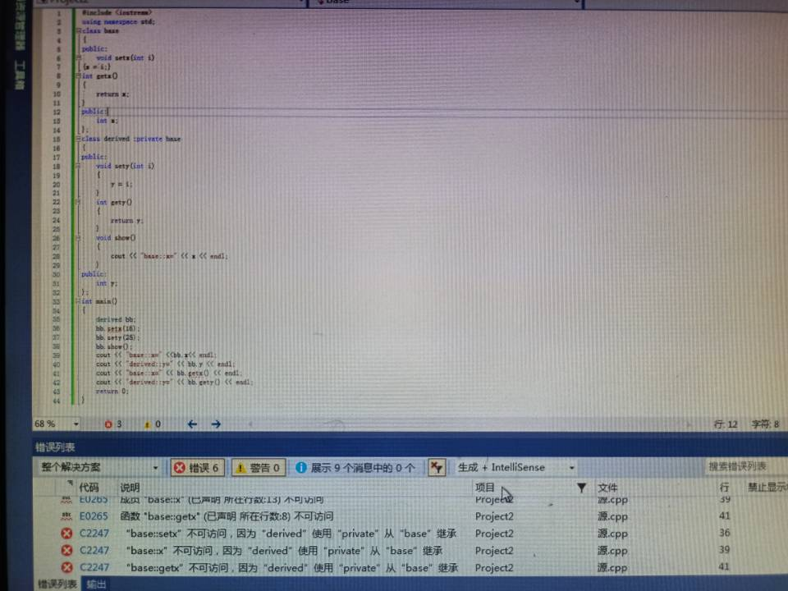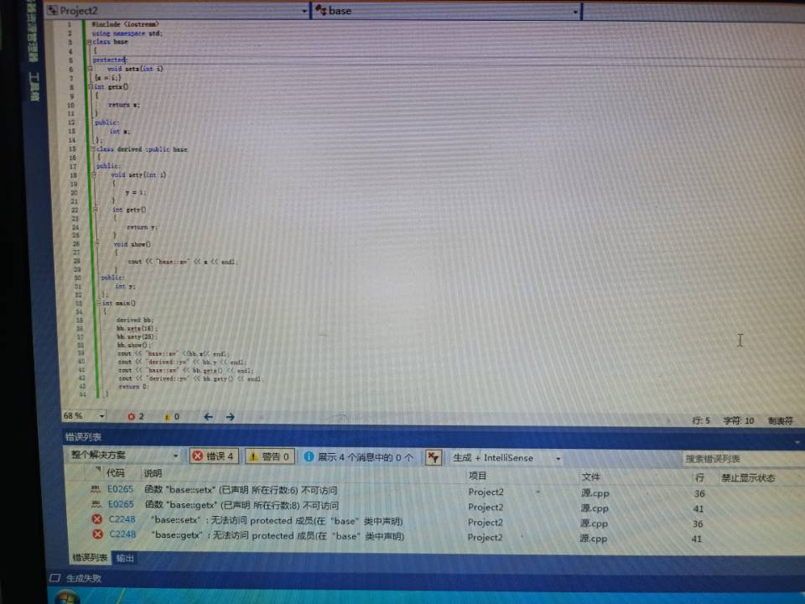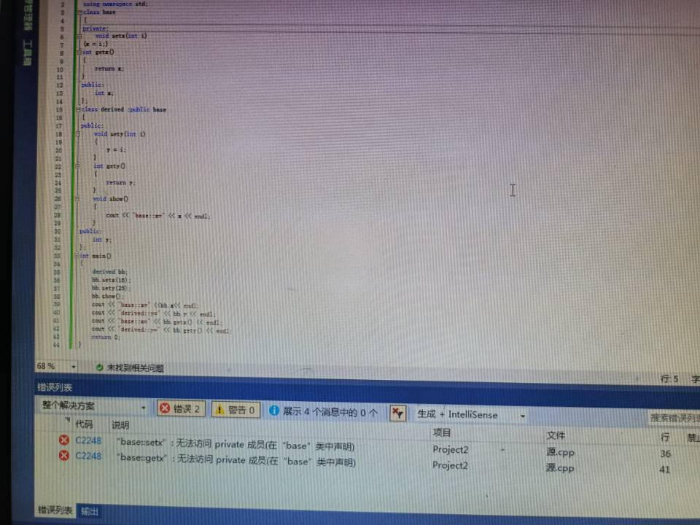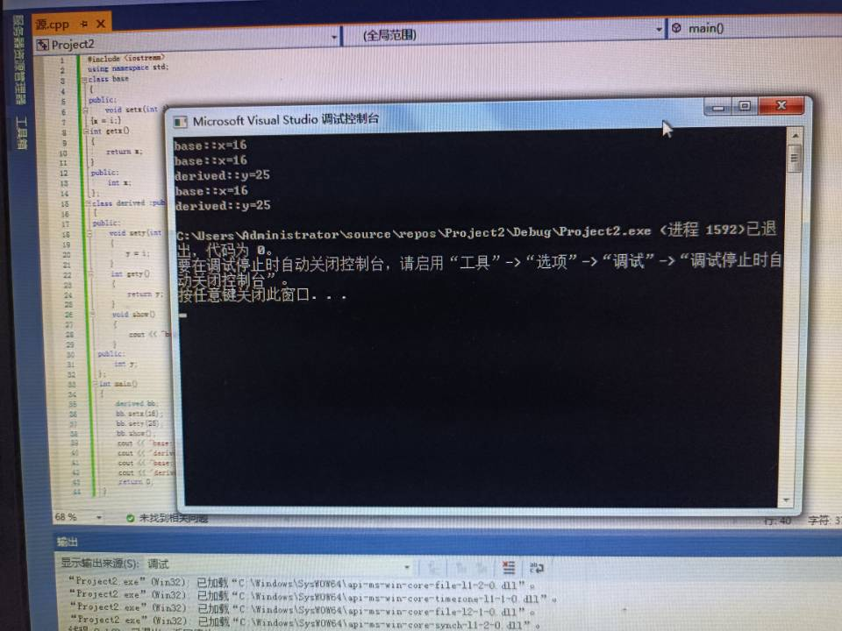

问题一：会出现编译报错，因为将X改为私有型变量不能对象访问。

问题二：会出现编译错误，因为保护类型的数据也不能对象访问。

问题三：会出现编译报错，因为是以私有方式继承，派生类中所有成员不可访问。

问题四：会出现编译报错，因为是以保护方式继承，派生类中所有成员不可被对象访问。

本次实验主要是继承方式的理解，体会不同的继承方式对成员的访问的不同。